Inschrijfformulier nationale voorselectie 2021
voor het Europese Science on Stage festival in Praag in 2022
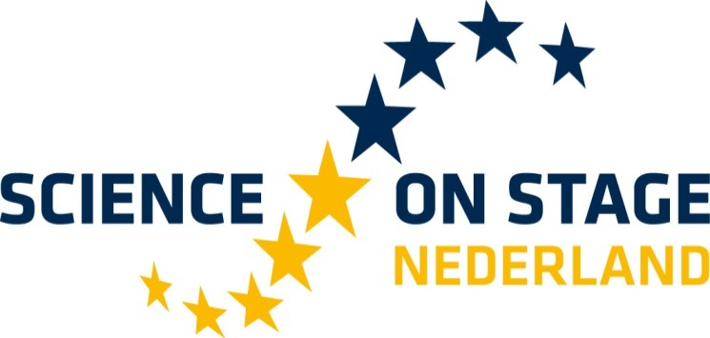

Contactgegevens
Schoolnaam:
Postadres:
Postcode:
Plaats:

Uw naam:
E-mail:
Telefoon:

Inzending
Naam project:

Past in thema (1 thema aankruisen of markeren):
zie bijgesloten folder voor korte toelichting thema’s
Science for the Youngest (projects for preschool and primary school)
Sustainable Development Goals (SDGs) in Education (projects that show how STEM can contribute to achieving the SDGs)
Technologies in STEM education (projects involving coding, ICT, big data, AI, VR, network security, etc.)
Diversity in STEM Education (projects including the variability of teaching methods, for talented students, for inclusive learning, cooperation between younger and older students etc.)
STEM with Arts (e.g. projects combining STEM with other disciplines – i.e. arts, music, sports, history, etc.)
Collaboration in STEM Education (e.g. projects including the local community – e.g. between teachers, schools and companies, different communities)
Joint projects (projects developed in cooperation between teachers from different countries, one of whom at least participated in a previous Science on Stage festival); see details for application below.

Bent u bereid uw project toe te lichten tijdens de Nederlandse editie van Science on Stage op 28 september 2021 van 16.00-21.00 uur in Utrecht:
Ja
Nee, omdat: ……………………………………………………………………………………………………………………………………………….
……………………………………………………………………………………………………………………………………………….
……………………………………………………………………………………………………………………………………………….
Korte beschrijving project
Geef hierbij aan hoe de selectiecriteria van Science on Stage terugkomen in uw project. De criteria zijn:
- Stimuleert interesse leerlingen in de sciencevakken;
- Heeft betrekking op het dagelijks leven;
- Heeft een duurzaam effect;
- Is uitvoerbaar binnen de dagelijkse schoolomgeving, ook financieel;
- Stimuleert onderzoekend leren.
Dit tekstvak wordt groter terwijl u erin typt.

Beschrijving lesmateriaal (u mag lesmateriaal meesturen met uw inschrijfformulier. Eventueel foto’s van het project kunt u als bijlage meesturen)
Dit tekstvak wordt groter terwijl u erin typt.

Ervaringen van docenten en leerlingen met het project
Dit tekstvak wordt groter terwijl u erin typt.

Op 28 september 2021 kunt u uw bijdrage presenteren tijdens een landelijke voorronde van Science on Stage Nederland. In de week daarna wordt door de interdisciplinaire jury een selectie gemaakt van projecten die zich mogen presenteren tijdens Science on Stage 2022 in Praag. Uiterlijk eind november ontvangt u hiervan de uitslag.

Stuur het ingevulde inschrijfformulier naar: info@science-on-stage.nl

Tijden onder voorbehoud
Over de uitslag kan niet worden gecorrespondeerd.

